LICEUM OGÓLNOKSZTAŁCĄCE Z ODDZIAŁAMI INTEGRACYJNYMI
IM. MIESZKA I W ŚWINOUJŚCIU
UL. NIEDZIAŁKOWSKIEGO 2
OGŁASZA XVIII SZKOLNY KONKURS FOTOGRAFICZNY
,,FIZYKA WOKÓŁ NAS”.
ZASADY UCZESTNICTWA:
- WARUNKIEM UDZIAŁU W KONKURSIE JEST DOSTARCZENIE WŁASNORĘCZNIE WYKONANYCH ZDJĘĆ (wydrukowanych i w wersji elektronicznej) PRZEDSTAWIAJĄCYCH:

- DOWOLNIE WYBRANE ZJAWISKA FIZYCZNE, DOSTRZEŻONE W OTACZAJĄCEJ PRZYRODZIE
- PRZEBIEG PRZEPROWADZONEGO PRZEZ UCZNIA EKSPERYMENTU.
- PRACE KONKURSOWE, ZDJĘCIA PROSIMY SKŁADAĆ DO 30.04.2021 W GABINECIE FIZYKI NR 212, 213 – II PIĘTRO (wydrukowane i w wersji elektronicznej przesłane na adres ewapater@poczta.onet.pl )
- ZDJĘCIE POWINNO BYĆ PODPISANE (imię nazwisko, klasa, szkoła, TYTUŁ, data wykonania zdjęcia, krótki opis)
- KONKURS ROZSTRZYGNIEMY W DWÓCH KATEGORIACH:
- FOTOGRAFIE PRZEDSTAWIAJĄCE ZJAWISKA FIZYCZNE W PRZYRODZIE - OBSERWACJE
- SERIE ZDJĘĆ ILUSTRUJĄCE EKSPERYMENTY FIZYCZNE.
.
- FORMAT ZDJĘCIA: 15 X 21 BARWNE LUB CZARNO-BIAŁE.
- ILOŚĆ ZDJĘĆ DOWOLNA
- WYNIKI KONKURSU ZOSTANĄ OGŁOSZONE W CZERWCU 2021 AUTORZY NAJCIEKAWSZYCH PRAC ZOSTANĄ NAGRODZENI NA ZAKOŃCZENIE ROKU SZKOLNEGO .

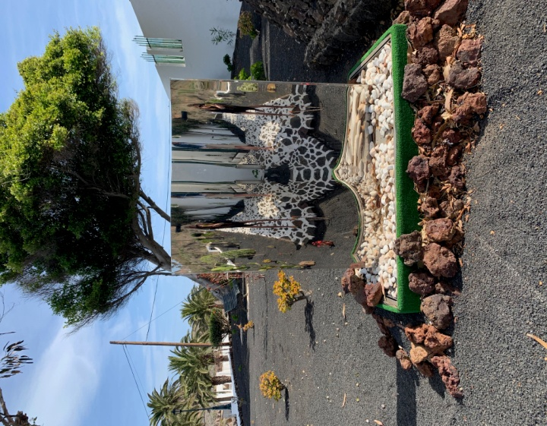
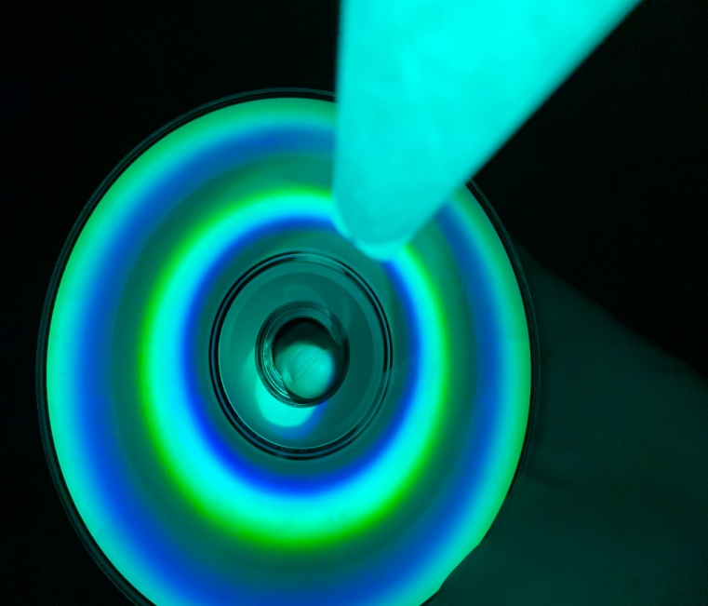

Fot.1 Aleksandra Drążyk ”Widmo diody” Fot.2 Natalia Iwaniuk „Obraz w zwierciadle”

ORGANIZATORZY -

Nauczyciele fizyki: Dyrektor szkoły:
Ewa Pater Piotr Adamczyk
Sebastian Błaż

